Simulink модел, който работи в реално време. Използва се за получаване на моментните стойности на двете управляващи въздействия и двата изходни сигнала. Освен това той служи и за генериране на моментни стойности на двата задаващи сигнала.

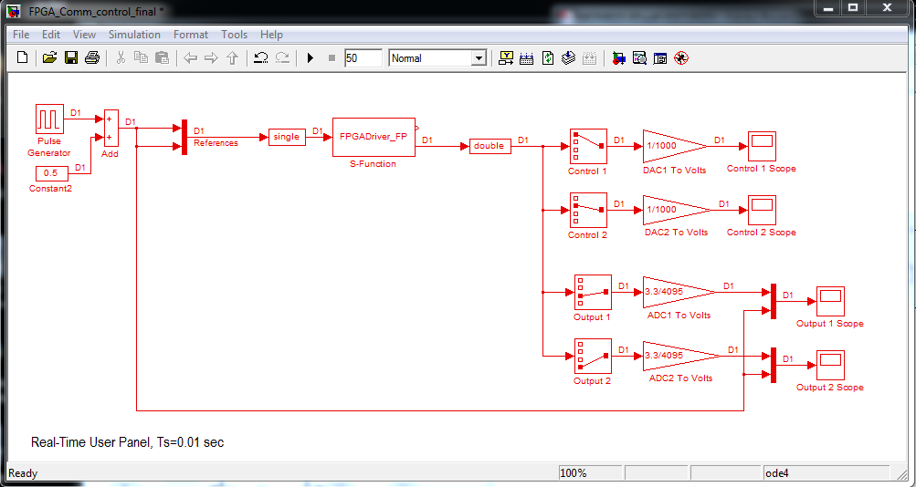

Блокът FPGADriver_FP е S-функция, която е написана на C. Тя използва функциите на Windows за комуникация по LAN мрежа. Този блок работи синхронно с часовник в FPGA, който има такт 10 ms. Това налага цялата Simulink система да работи със същия такт. Simulink модела работи като непрекъсната система (ODE4), за която е зададена стъпка на интегриране също 10 ms. Така Simulink, заедно с FPGA контролера и аналоговия модел стават една затворена система работеща в реално време. При това е възможно цялата функционалност на персоналния компютър, достъпна чрез Simulink да бъде използвана в същото реално време.

**Резултати от работата на Mu-регулатора в реално време, с аналоговия модел**

Изходни сигнали

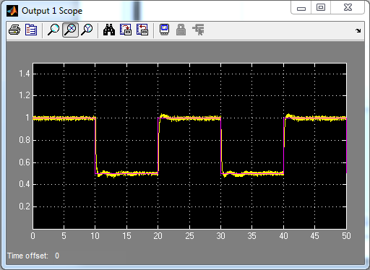

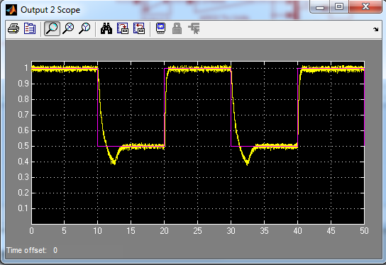

Управляващи въздействия

